תרגיל שני – SQL
להלן תרשים DSD מנורמל של מערכת מידע לניהול ציונים
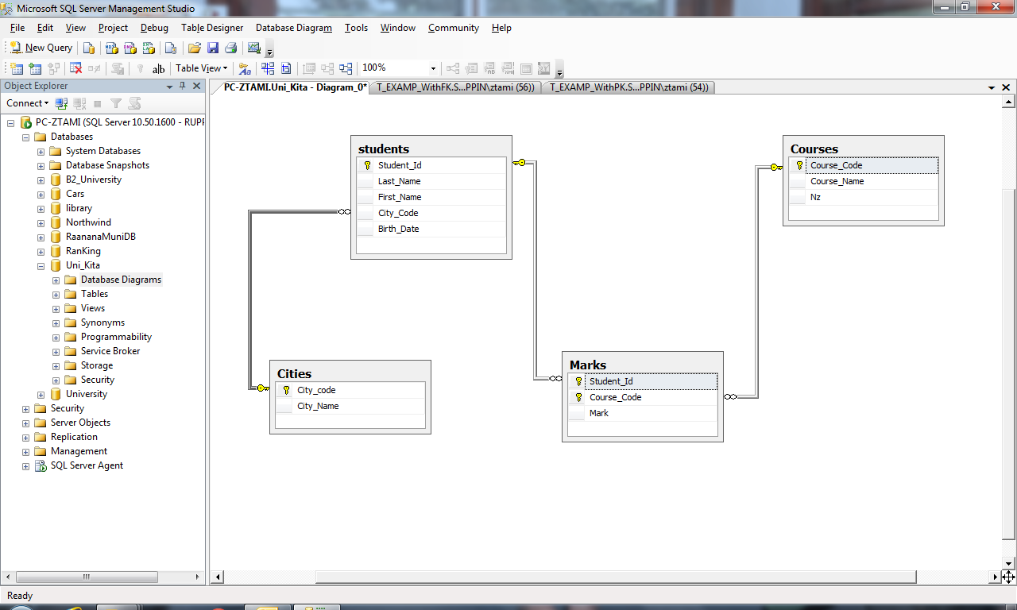
מפתח זר
מפתח זר
מפתח זר
מפתח ראשי
מפתח ראשי
מפתח ראשי

יש לטעון את הקובץ Uni_Kita.sql לסביבת SQL_Server,
קובץ זה מכיל את שורות הקוד להקמת מסד הנתונים שלעיל.
יש להריץ את הקוד ולבדוק שמסד הנתונים אכן קיים.

- יש להגדיר את המפתחות הראשיים Primary Keys של הטבלאות:
המבנה של פקודת ההגדרה של מפתח ראשי:

ALTER TABLE Cities
ADD
CONSTRAINT Con_City_Code PRIMARY KEY (City_code)

- יש להגדיר את המפתחות הזרים Foreign Keys של הטבלאות:
המבנה של פקודת ההגדרה של מפתח זר:
ALTER TABLE Students
ADD
CONSTRAINT FK_Students_Cities FOREIGN KEY (City_Code)
REFERENCES Cities (City_Code)

- יש להציג את דיאגרמת קשרי הגומלין:
באמצעות הפקודה: הקשה על קליק ימני
Uni_Kita DataBase Diagrams New Database Diagram Add
יש לצלם את הדיאגרמה בעזרת ALT+PrtScr , ולשמור בתוך קובץ בשם:
Uni_Kita_Diagram

- יש להזין 5 שורות של נתונים לכל טבלה , לפי הסדר הבא:
- טבלת Cities
- טבלת Students לפני הזנת נתונים לשדות עם תאריך יש להגדיר Set DateFormat DMY
- טבלת Courses
- טבלת Marks

-- הכנסת נתונים לטבלה לדוגמא:
Insert Into Cities (City_code,City_Name) Values (1,'תל אביב')
Insert Into Cities (City_code,City_Name) Values (2,'חיפה')
וכו'.....

יש להעלות למטלה את 2 הקבצים:
Uni_Kita.Sql שמכיל את הסקריפט שלך
ואת הקובץ Uni_Kita_Diagram שמכיל את צילום המסך של הדיאגרמה.

